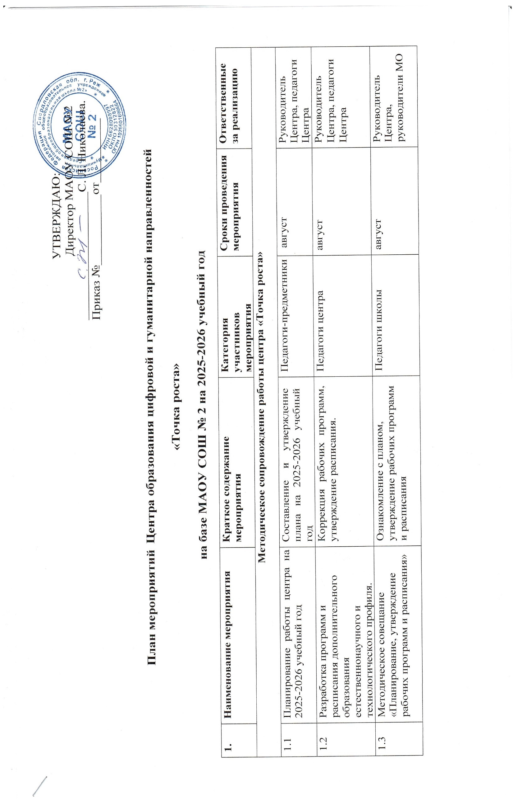
УТВЕРЖДАЮ:
1.4 | Организация набора детей в кружки внеурочной деятельности и дополнительного образования  Центра образования «Точка  Роста» | Презентация кружков и объединений, список обучающихся | Педагоги дополнительного образования |  |  | Сентябрь 2025 |  | Руководитель Центра, зам.  директора по ВР, родители (законные представители)
1.5 | Проектная деятельность | Разработка и реализация индивидуальных и групповых проектов, участие в научно - практических конференциях | Педагоги-предметники |  |  | в течение учебного года |  | Педагоги предметники
II. Проведение совместных мероприятий для обучающихся и педагогических работников

2.1 | Участие в конкурсах и конференциях различного уровня | Организация сотрудничества совместной проектной и исследовательской деятельности школьников | Учителя-предметники, обучающиеся |  |  | В течение учебного года |  | Руководитель Центра
2.2 | Реализация сетевых проектов | Участие в проекте  «Урок цифры» | 2-11 классы |  |  | В течение года |  | Руководитель Центра, педагоги
2.3 | Фото выставки | Организация и проведение фотовыставок с участием педагогов и обучающихся, развитие фототворчества | 1-11 класс |  |  | В течение года |  | Педагог допобразования Кобелян А.С., руководитель центра
2.4 | Всероссийские уроки «Эколята - молодые защитники природы» | Проведение мастер классов, демонстрация видеороликов, участие в акциях защиты животных и окружающей среды | Обучающиеся 1-4 классов |  |  | Сентябрь- май |  | Руководитель, педагоги начальной школы
2.5 | Шахматные турниры | Участие обучающихся в турнирах по шахматам различного уровня | Обучающиеся |  |  | В течение года |  | Педагоги по шахматам Каменский Е.Г., Чушева О.В.
2.6 | Проектная деятельность | Вовлечение обучающихся в совместные проекты | Обучающиеся |  |  | В течение года |  | Педагоги центра
2.7 | Всероссийская неделя безопасности дорожного движения «Светафор» | Проведение мероприятий в рамках Всероссийской акции ПДД | Обучающиеся |  |  | сентябрь |  | Педагоги
2.8 | Школьный «WordSkills» | Соревнования по направлениям:  -проектирование и констроурование школьной формы;  - дизайн и архитектура в рамках щколы  - туризм | обучающиеся |  |  | октябрь |  | Руководитель Точки роста, зам. Директора по воспитательной работе Наговицына А.А.
2.9 | Театрализованные постановки на английском языке | Вовлечение учащихся к изучению иностранных языков | обучающиеся |  |  | Октябрь, март |  | Баситова Э.З.,
2.10 | Соревнования по управлению беспилотниками | соревнования учащихся программирования и управлении беспилотными летающими аппаратами | обучающиеся |  |  | февраль |  | Ганиев Тимур Тахирович
2.11 | Репортажи школьного радио | Ведение странички новостей на школьном радио | обучающиеся |  |  | В течении года |  | Роготнева М,С
III. Участие во всероссийских, региональных и межмуниципальных конференциях, фестивалях, форумах
по обмену опытом работы
3.1 | Участие педагогов Центра в конкурсах |  | Педагоги Центра |  |  | В течение года |  | Руководитель Центра
IV. Популяризация национального проекта «Образование»
4.1 | Своевременное создание и обновление информации о деятельности Центра «Точка роста» на официальном сайте школы | Новости. Нормативные документы. Расписание |  | Обучающиеся, родители, педагоги | В течение года |  | Ответственный за ведение сайта
V. Поддержка сетевых образовательных программ с использование Центра «Точка роста»

5.1 | Участие в семинарах, вебинарах, круглых столах по реализации успешных практик сетевого взаимодействия Центров «Точка роста» |  |  | Сотрудники Центра | В течение  учебного года |  | Руководитель и педагоги центра
5.2 | Организация и онлайн обучение учащихся в «Кванториуме» г. Екатеринбург по программам сетевого взаимодействия | Получение обучающимися бесплатного IT- образования |  | Обучающиеся школы | В течение года |  | Руководитель Центра, классные руководители
 | VI. Вовлечение обучающихся в различные формы сопровождения и наставничества
6.1 | Проведение дней самоуправления в Центре «Точка роста» | Представление работы Центра обучающимися. |  | Обучающиеся и педагоги Центра | В течение года |  | Учителя предметники
 | VII. Организация профориентационной деятельности обучающихся
7.1 | Профориентационная игра конкурс «Профессия будущего» | Знакомство с профессиями, проведение профориентационных мероприятий |  | Обучающиеся 7-11 классов | март |  | Руководитель и педагоги центра
7.2 | Участие в областном профориентационной онлайн игре |  |  | Обучающиеся 5-11 классов | апрель 2026 |  | Руководитель и педагоги центра

